PIATEK 17.04.2020
WIOSNA NA WSI - MAKIETA WIEJSKIEGO PODWÓRKA

Cele:
-doskonalenie manualności ,ćwiczenie, ręki wiodącej
- zachowanie bezpieczeństwa podczas wycinani
-kreatywne myślenie tworzenie własnego podwórka
-ćwiczenia w odczytywaniu wyrazów o prostej budowie fonetycznej
-doskonalenie sprawności fizycznej ,gibkości i zwinności

1.Rodzicu, zaproponuj dzieciom zabawę w rozwiązywanie zagadek o zwierzętach:

„ Lubi głośno gdakać, kiedy zniesie jajko
każdy wie, że jest stałą
Kurnika mieszkanką” KURA
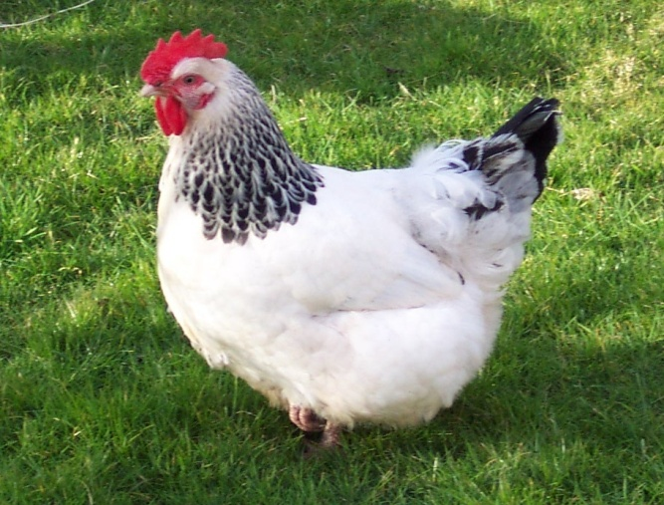

„ Zakręcony ogonek, śmieszny ryjek ma,
Chrum chrum głośno woła
Kto mi jedzenie da? ŚWINKA

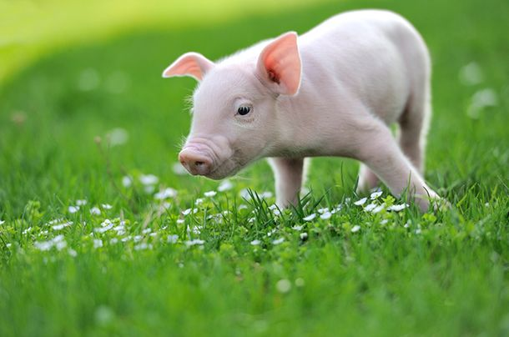

„Na przykład łaciate, w oborze mieszkają
Pasa się na łąkach, zdrowe mleko dają” KROWA
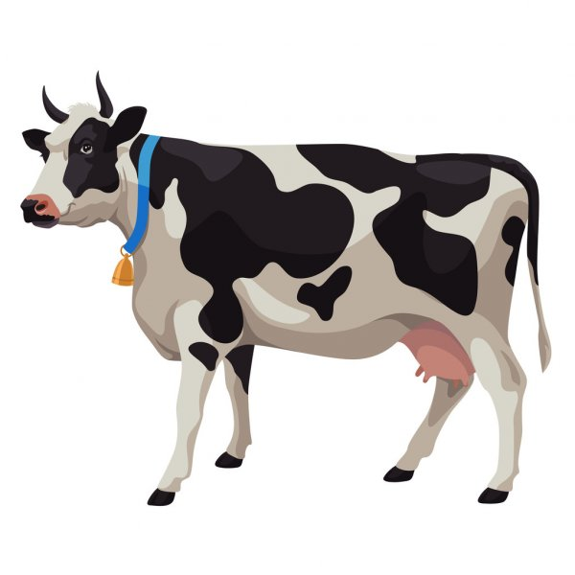

2.Poproś dziecko, by podzieliło na sylaby i głoski wyrazy: „kura, kogut, świnka, krowa”

3.Moi kochani proponujemy Wam zabawę w projektanta .

Poniżej macie sylwety domu, zwierząt, roślin i ludzi ,trzeba je pokolorować, skleić -czyli nałożyć klej na pasek ,następnie na kartonie lub kartce(może być kolorowa) poustawiać wszystkie elementy, jeśli ktoś chce ozdabia według własnego pomysłu .Przeliczcie wszystkie elementy Waszej farmy. Jeśli macie swoje zabawki -zwierzątka, maszyny rolnicze też mona tam umieścić i juz gotowa MAKIETA WIEJSKIEGO PODWÓRKA .Teraz każde z Was może wykorzystać ją do zabawy

E w ro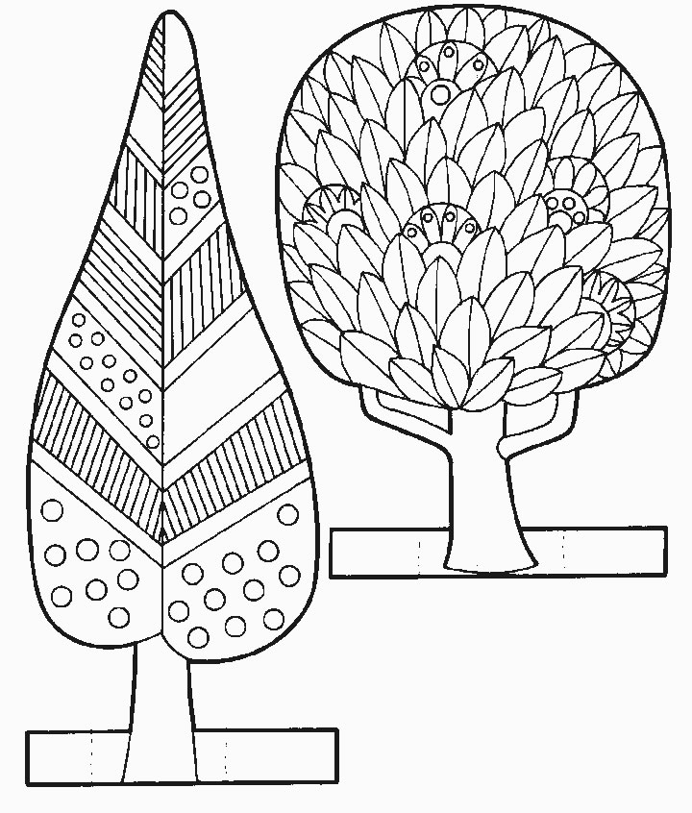

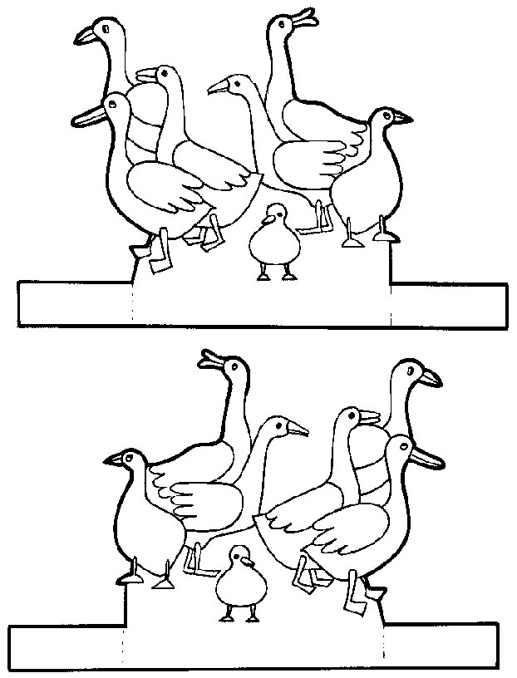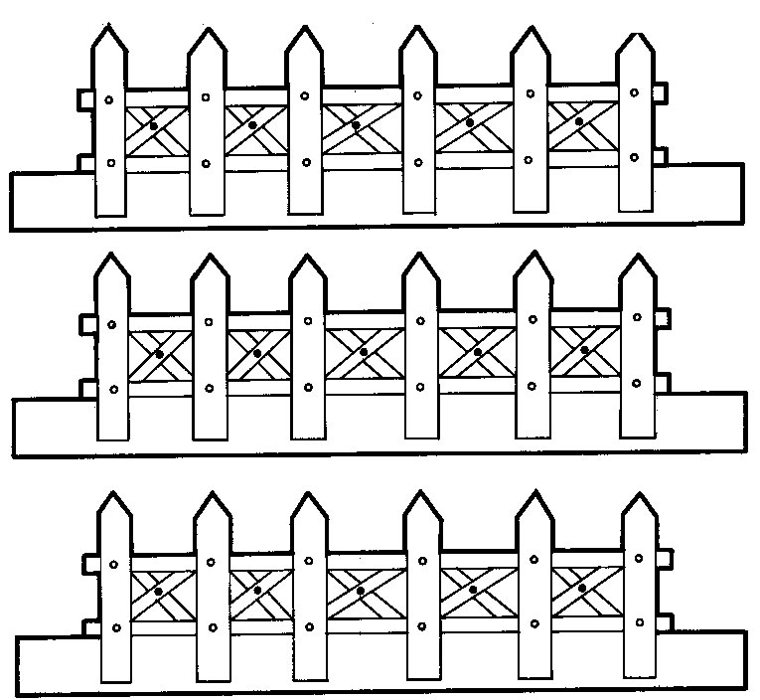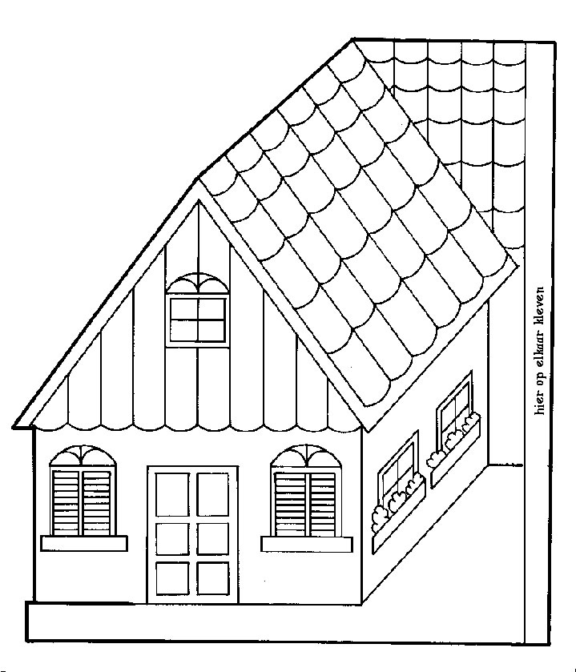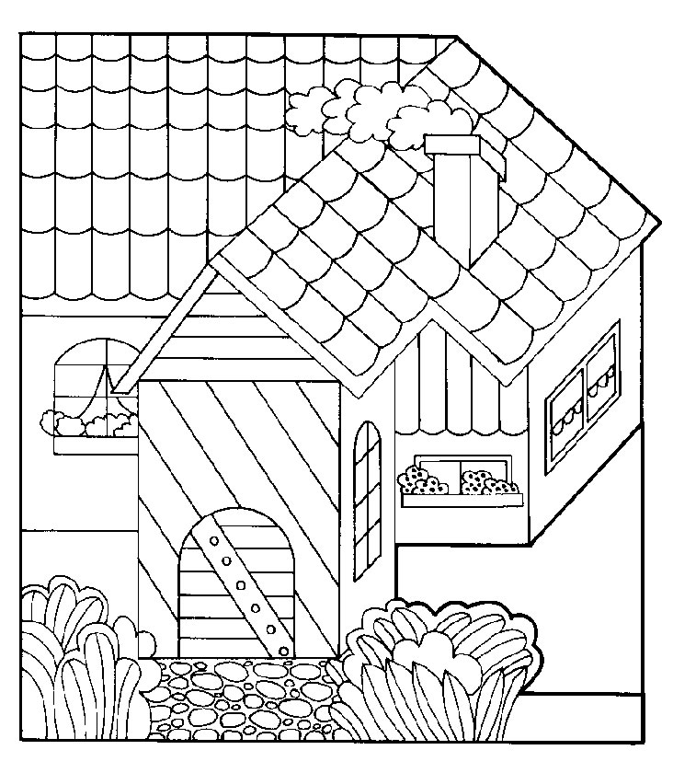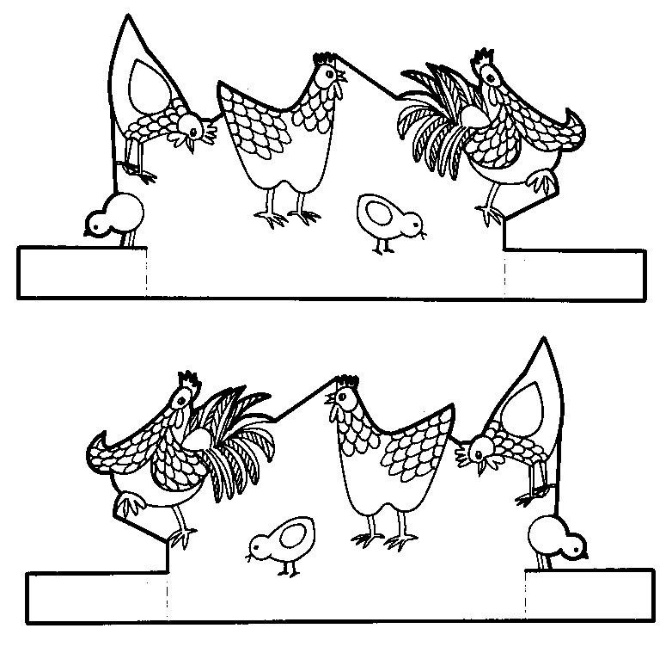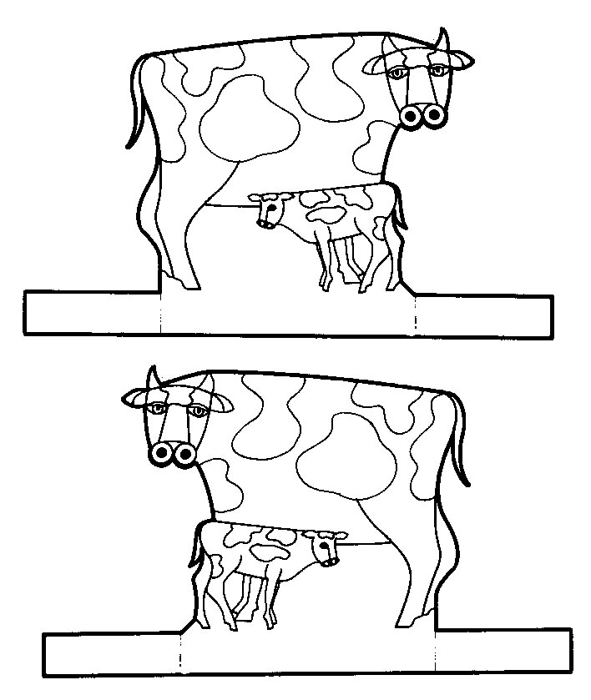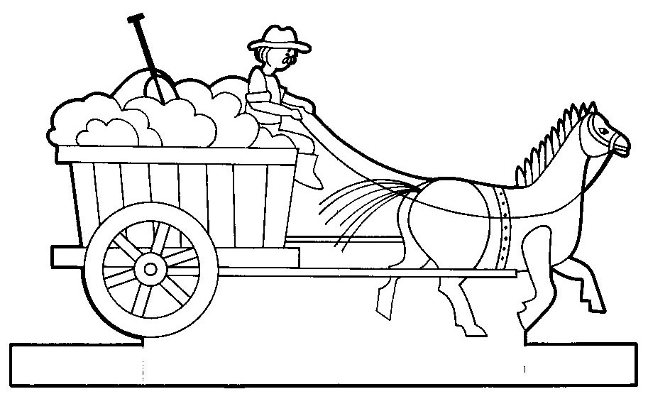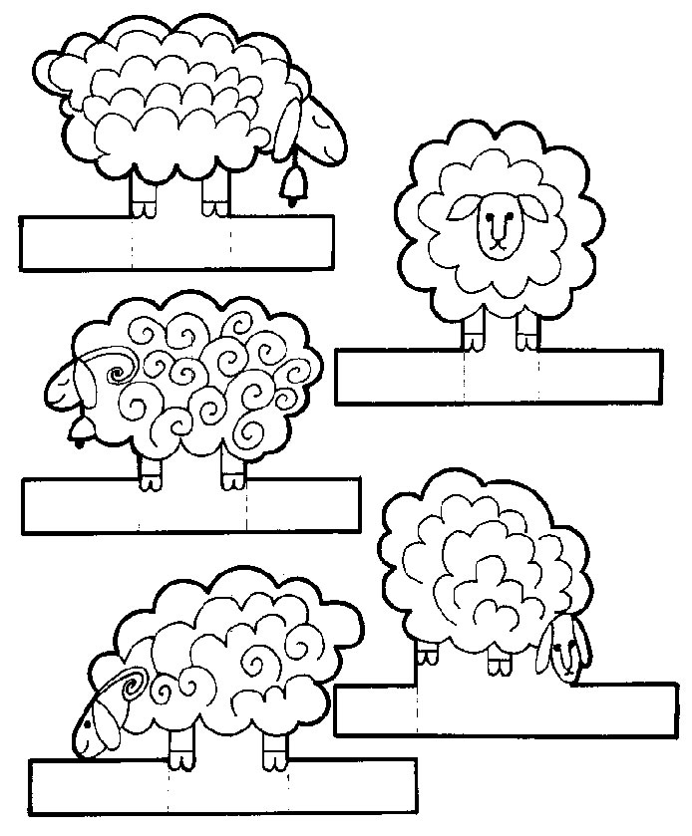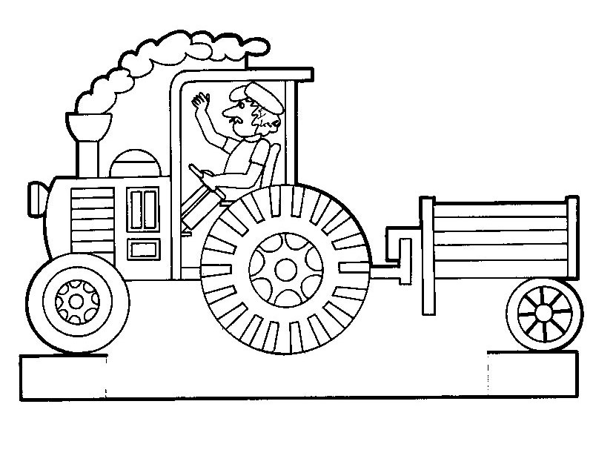
4.Pamiętacie piosenkę "Stary Donald farmę miał "?.To jest odpowiednia
chwila ,aby ją zaśpiewać i pobawić się własną farmą.

https://www.youtube.com/watch?v=KITSIpt5GzA

5.Po zabawie zapraszamy do ćwiczeń ,znacie już nasze koło ,więc do dzieła!!!!

https://miastodzieci.pl/zabawy/mini-gimnastyka-dla-mlodszych-dzieci/

6.Kolejne ćwiczenie poniżej . W miejscach gdzie mają być naklejki pomóż dziecku napisać, odczytaj polecenia dziecku. Przeczytajcie wspólnie napisy

